**SESSION 2017**

**BREVET DE TECHNICIEN SUPÉRIEUR**

**ASSISTANT DE GESTION DE PME PMI**

**À rÉfÉrentiel commun europÉen**

**Analyse du système d'information et des risques informatiques**

**Coefficient : 2**

**Durée : 2 heures**

**AUCUN DOCUMENT OU MATÉRIEL AUTORISÉ**

Dès que le sujet vous est remis, assurez-vous qu’il est complet.

Le sujet comporte 11 pages numérotées de 1 à 11.

**AVERTISSEMENT**

Dans le souci du respect de la propriété intellectuelle et du droit d’auteur, les extraits d’articles de presse spécialisés ou non, sont reproduits en leur état originel. Ils sont donc susceptibles de comporter des mots ou expressions de style oral ou professionnel.

DEL PAYSAGE

COMPOSITION DU CAS

**Partie 1 : GESTION DE L’INFORMATION**

1. Amélioration du processus de traitement des demandes des clients
2. Exploitation d’un extrait de la base de données clientèle

#### Partie 2 : PARTICIPATION À LA GESTION DES RISQUES INFORMATIQUES

1. Utilisation et amélioration du réseau informatique
2. Prévention des risques informatiques

***Annexes à consulter :***

Annexe 1 : Description du processus « Traitement des demandes clients pour l’activité création de piscines »

Annexe 2 : Schéma événement-résultat du processus « Traitement des demandes clients pour l’activité création de piscines »

Annexe 3 : Extrait du schéma relationnel de la base de données clientèle

Annexe 4 : Requête permettant d’obtenir le nombre de devis par activité

Annexe 5 : Schéma du réseau informatique de l’entreprise Del Paysage

Annexe 6 : Extrait de l’article « Industriels, vous n'êtes pas à l'abri des pirates et du rançonnage »

Annexe 7 : Lexique SQL

**RECOMMANDATIONS IMPORTANTES**

Chaque partie peut être traitée d’une manière indépendante. Cependant, la candidate ou le candidat ne doit pas négliger l’ordre dans lequel les parties sont présentées. Le respect de cet ordre permet de mieux s’imprégner du sujet. La candidate ou le candidat devra en outre faire preuve de discernement afin de repérer dans les documents annexes l’essentiel de l’accessoire.

Enfin, il est rappelé à la candidate ou au candidat que son nom ne doit pas apparaitre dans la copie. En l’absence de précision dans le sujet, l’assistant ou l’assistante de gestion de PME/PMI sera madame ou monsieur X.

BARÈME INDICATIF

Partie 1 : 11 points

Partie 2 : 9 points

**Présentation du contexte**

L’entreprise Del Paysage est une société par actions simplifiée, spécialisée dans les travaux et services d’aménagement paysager : création, transformation, aménagement et entretien des jardins, allées, terrasses et piscines. L’entreprise dispose aussi de sa propre pépinière ouverte à la vente au public.

Son chiffre d’affaires se répartit comme suit entre ses différentes activités :

|  |  |
| --- | --- |
| Création jardins et espaces verts | 58 % |
| Entretien | 19 % |
| Création et installation de piscines | 18 % |
| Élagage | 4,5 % |
| Ventes pépinière | 0,5 % |
| Total | 100 % |

L’entreprise compte aujourd’hui une trentaine de salariés, elle est située à Marboué au sud de Chartres en Eure-et-Loir. Sa zone de chalandise s’étend sur tout le nord de la région Centre-Val de Loire avec quelques chantiers en région parisienne confiés par des promoteurs immobiliers. Sa clientèle est constituée pour 55 % par des particuliers, 40 % par des entreprises et 5 % par des administrations.

Membre du réseau Alliance Paysage, l’entreprise bénéficie de conditions privilégiées auprès de fournisseurs sélectionnés. Le réseau organise d’ailleurs, chaque année, un salon professionnel où il est possible de rencontrer les fournisseurs et de découvrir les dernières innovations technologiques.

L’entreprise a obtenu le label « Jardins d’Excellence », gage de qualité pour ses clients.

Christophe Durand, dirigeant de la société, s’occupe de l’aspect commercial et technique de l’entreprise en gérant et supervisant notamment les dossiers de création, d’aménagement et d’entretien. Claire Durand, directrice générale, a en charge la gestion et la comptabilité de l’entreprise, et l’activité « Pépinière ».

En tant qu’assistant ou assistante de gestion, vous travaillez auprès de Claire Durand qui vous confie plusieurs missions.

|  |
| --- |
| **Partie 1 : Gestion de l’information (annexes 1 à 4 et annexe 7)** |

En 2014, la société Del Paysage a diversifié son activité en créant l’activité Piscines.

1. **Amélioration du processus de traitement des demandes des clients**

Christophe Durand estime que le processus de gestion : « Traitement des demandes des clients pour l'activité création de piscines » prend beaucoup de temps. Il souhaite optimiser ce processus d’élaboration des devis.

Les **annexes 1 et 2** décrivent le processus actuel de traitement des demandes des clients pour la création d’une piscine.

Pour gagner du temps, Christophe Durand souhaite vérifier uniquement les devis dont le montant est supérieur à 10 000 € HT. Il vous demande de prendre en compte cette décision afin d'améliorer ce processus.

|  |  |
| --- | --- |
| **Travail à faire :** | |
| 1.1 | Indiquer les modifications à apporter au processus actuel pour prendre en compte la demande du dirigeant de la société. Présenter sur la copie l’extrait du schéma modifié. |

1. **Exploitation d’un extrait de la base de données clientèle**

Claire Durand est amenée, dans son travail, à utiliser de plus en plus les données du progiciel de gestion intégré. Or, elle est confrontée à certains problèmes qu’elle vous demande de résoudre.

**L’annexe 3** présente le schéma relationnel de la base de données de Del Paysage liée au progiciel de gestion intégré.

Dans le progiciel de gestion intégré, Claire Durand a voulu saisir un nouveau devis concernant l’activité « Pépinière ». Or le message d’erreur suivant s’est affiché *“Création impossible - Client inconnu”* et le progiciel de gestion intégré a refusé de lui valider cet ajout.

|  |  |
| --- | --- |
| Travail à faire : | |
| 1.2 | Expliquer la cause du message d’erreur et proposer une solution. |

De plus, afin de l’aider dans la préparation de certains travaux, Claire Durand souhaite obtenir la liste des clients concernés par des devis liés à l’activité « Pépinière » afin de leur proposer une offre promotionnelle sur les produits de saison.

|  |  |
| --- | --- |
| Travail à faire : | |
| 1.3 | Réaliser une requête, en langage SQL, permettant d’obtenir cette liste (raison sociale et adresse complète) classée par ordre alphabétique.  Un lexique SQL est disponible en annexe 7. |

Pour un suivi plus précis des activités de la société, Claire Durand utilise déjà un certain nombre de données extraites de la base ; elle dispose notamment d’une requête lui permettant d’obtenir le nombre de devis réalisés par activité (**annexe 4**).

Elle souhaite maintenant obtenir le montant HT du chiffre d’affaires, par activité, réalisé pour l’année 2016.

|  |  |
| --- | --- |
| Travail à faire : | |
| 1.4 | Réaliser une requête, en langage SQL, permettant de calculer ces chiffres d’affaires pour l’année 2016. |

Pour affiner son suivi d’activité, Claire Durand souhaiterait regrouper ses clients par catégories (particulier, entreprise ou administration). Le schéma relationnel actuel ne le permet pas.

|  |  |
| --- | --- |
| Travail à faire : | |
| 1.5 | Indiquer les modifications à apporter au schéma relationnel pour prendre en compte cette demande (ne faire apparaître que les relations modifiées ou ajoutées). |

|  |
| --- |
| **Partie 2 : Participation à la gestion des risques informatiques**  **(annexes 5 et 6)** |

L’entreprise Del Paysage utilise un réseau informatique. Sa structure est présentée en **annexe 5.**

1. **Utilisation et amélioration du réseau informatique**

Les dirigeants de la société ont fait le choix d’externaliser l’installation et la maintenance de leur réseau informatique auprès de l’entreprise Rex Rotary. Claire Durand souhaiterait, néanmoins, que vous l’aidiez à comprendre le fonctionnement du réseau actuel.

En effet, pour l’instant, le service comptable ne dispose pas d’une imprimante et Claire Durand imprime ses documents sur l’imprimante située à l’accueil ; elle ne comprend pas pourquoi l’impression, parfois, ne fonctionne pas.

|  |  |
| --- | --- |
| Travail à faire : | |
| 2.1 | Indiquer quelle condition est requise pour que Claire Durand puisse imprimer depuis son poste de travail sur l’imprimante située à l’accueil. |

Pour faciliter le travail de Claire Durand, une nouvelle imprimante vient d’être acquise pour le service comptable. Afin d’éviter une facturation du prestataire informatique, l’installation et la connexion au réseau de cette imprimante se feront en interne.

|  |  |
| --- | --- |
| Travail à faire : | |
| 2.2 | Proposer, en justifiant vos choix, une configuration informatique complète pour la nouvelle imprimante afin de la connecter au réseau de l’entreprise. |

1. **Prévention des risques informatiques**

En janvier 2016, l’entreprise Del Paysage a été victime d’une tentative de rançonnage informatique. Les données de l’entreprise ont été cryptées et donc rendues inaccessibles. Sur les conseils de Rex Rotary, Del Paysage n’a pas donné suite à la demande de rançon et les données ont pu être restaurées grâce à une sauvegarde effectuée la semaine précédente. Claire Durand vous charge d’évaluer les conséquences de cette attaque sur l’entreprise et de déterminer les précautions à prendre pour limiter ce risque. Un article sur ce sujet est en **annexe 6**.

|  |  |
| --- | --- |
| Travail à faire : | |
| 2.3 | Rédiger une note, à l’aide de vos connaissances et de l’annexe 6, présentant les conséquences du rançonnage sur l’entreprise et les moyens de s’en protéger. |

|  |
| --- |
| **Annexe 1 : Description du processus « Traitement des demandes clients pour l'activité création de piscines »** |

L’assistante commerciale, Charlotte Morin, reçoit l’appel téléphonique concernant la demande du client. En conversant avec ce dernier, elle commence à cerner son projet et complète une « fiche de contact ». Elle collecte ainsi des informations concernant les coordonnées du client, le projet envisagé et son financement. Elle consulte les agendas en ligne des 3 technico-commerciaux et détermine une date de rendez-vous avec le client. Enfin, elle procède à la création du dossier papier « Client » dans lequel elle insère la « fiche de contact ». Elle va aussi créer le dossier client sur le progiciel de gestion intégré.

Le dossier papier « Client » est transmis au commercial concerné.

Lors de ce premier rendez-vous, le technico-commercial se déplace chez le client afin d’établir le dossier technique du projet. Il va donc affiner le projet, étudier le terrain, effectuer des mesures, prendre des photos, etc. De retour dans l’entreprise, le commercial procède au chiffrage du projet et établit le devis à l’aide du progiciel de gestion intégré, puis il transmet l’ensemble des documents à Christophe Durand, dirigeant, afin que le devis soit validé. Christophe Durand vérifie que le devis est cohérent et qu'il ne comporte ni erreur ni oubli. Des corrections peuvent être demandées au technico-commercial.

Le dossier revient ensuite sur le bureau de l’assistante commerciale qui imprime et envoie le devis au client.

|  |
| --- |
| Annexe 2 : Schéma événement-résultat du processus « Traitement des demandes clients pour l’activité création de piscines » |



|  |
| --- |
| Annexe 3 : Extrait du schéma relationnel de la base de données clientèle |

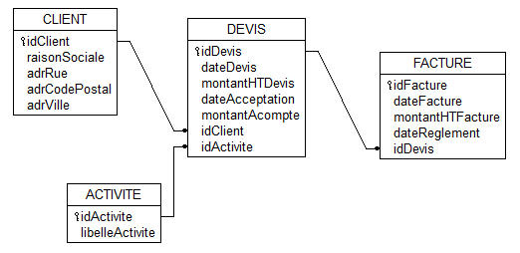

Légende :

 : clé primaire

: contrainte d’intégrité référentielle

|  |
| --- |
| Annexe 4 : Requête permettant d’obtenir le nombre de devis par activité |

SELECT libelleActivite, COUNT(idDevis) AS [Nombre devis],

FROM ACTIVITE, DEVIS

WHERE ACTIVITE.idActivite = DEVIS.idActivite

GROUP BY libelleActivite;

|  |
| --- |
| Annexe 5 : Schéma du réseau informatique de l’entreprise Del Paysage |

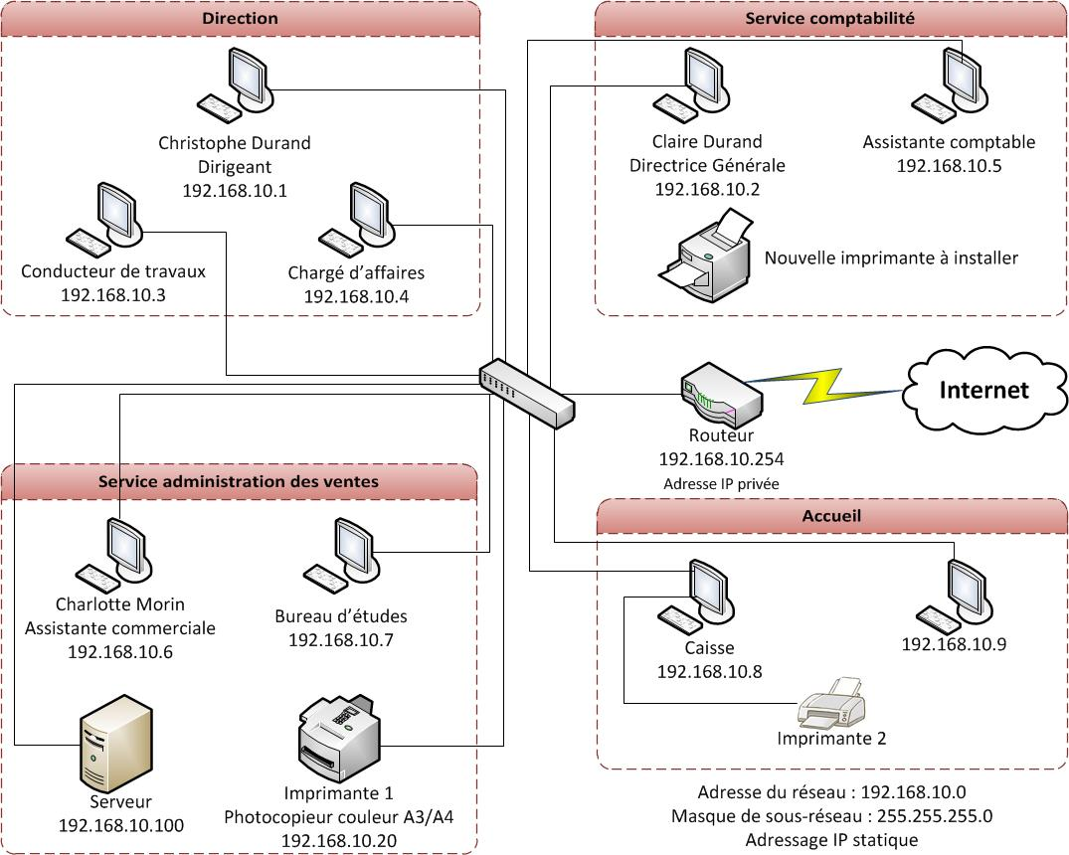

|  |
| --- |
| **Annexe 6 : Extrait de l’article « Industriels, vous n'êtes pas à l'abri des pirates et du rançonnage »** |

En octobre 2015, l'hydrolienne de Sabella a été victime d'un ransomware. Les attaques de ces logiciels malveillants croient à grande vitesse, touchant aussi bien particuliers et entreprises. Les experts Simon Deterre et Wilfrid Blanc, du cabinet de conseil en cybersécurité Lexsi, estiment que ce malware n'est pas le plus dangereux pour les systèmes industriels.

**L’hydrolienne de Sabella a été attaquée par des pirates informatiques réclamant une rançon, est-ce courant que des sites industriels soient victimes d'un tel logiciel ?**

**Simon Deterre et Wilfrid Blanc -**Les rançongiciels (ransomwares en anglais, ndlr) n'ont pas de cibles spécifiques, ils arrosent le plus de boîtes mails possible. Depuis quelques années, leur utilisation explose. Nous recevons deux à trois appels par semaine de clients infectés par ce logiciel. Les systèmes informatiques de gestion (administratif, commercial) des industriels peuvent être touchés, comme ceux de n'importe quelle entreprise. En revanche, leurs systèmes informatiques de production sont moins exposés au ransomwares car ils ne sont en général pas connectés à internet. A ce jour, nous n'avons pas de clients industriels dont le système informatique de production ait été attaqué par un ransomware.

**[…]**

**La multiplication de ces attaques informatiques a-t-elle sensibilisé les industriels à la cybersécurité ?**

C'est un système à deux vitesses. D'un côté les OIV, les opérateurs d'importance vitale, des secteurs de l'énergie et des transports notamment, sont contraints par la loi de mettre en place des mesures préventives, d’ordre technique et organisationnel, visant à détecter et gérer les risques menaçant la sécurité de leurs réseaux et systèmes informatiques (RSI). De l'autre, les secteurs qui ne sont pas obligés de se protéger contre les cyberattaques. Souvent, ces industriels n'ont pas conscience du risque et se disent "tant que mon système fonctionne, je ne vais rien changer". Les sites Seveso notamment ne sont contraints à aucune réglementation en termes de cybersécurité.

**Comment réagir face à l'attaque d'un rançongiciel ?**

Une fois l'ordinateur infecté, il n'y a malheureusement plus grand-chose à faire. Les ransomwares utilisent les meilleurs standards de chiffrement, il est donc impossible de déverrouiller les fichiers cryptés. Il ne faut surtout pas payer la rançon demandée, car on n'est pas sûr d'obtenir la clé promise par les pirates pour débloquer les fichiers. Et si vous payez, vous sponsorisez en quelques sortes la version 2 du logiciel malveillant. Les sociétés mafieuses que sont les pirates informatiques subventionnent leur développement grâce au paiement des rançons. La solution est donc de se protéger en amont. Il faut combiner barrières organisationnelles et barrières techniques. […]

***Propos recueillis par Marine Protais***

[***http://www.usinenouvelle.com***](http://www.usinenouvelle.com) ***– 22/03/2016***

**Annexe 7 : Lexique SQL**

*Notation utilisée*

* Les éléments entre crochets [ ] sont facultatifs.
* "colonne" désigne le nom d'une colonne éventuellement préfixé par le nom de la table à laquelle elle appartient : "nomTable.nomColonne".
* "élément1 [, élément2 ...]" signifie une liste d'éléments (noms de colonne par exemple) séparés par une virgule. Cette liste comporte au minimum un élément.

**Ordre SELECT**

**SELECT** [DISTINCT] colonne1 [AS nomAliasColonne1] [, colonne2 [AS nomAliasColonne2] …] **FROM** nomTable1 [nomAliasTable1] [, nomTable2 [nomAliasTable2] … ] **[WHERE** conditionDeRestriction**]  
 [ORDER BY** colonne1 [DESC] [, colonne2 [DESC] …] **]**

*- La liste de colonnes située après le mot SELECT peut être remplacée par le symbole "*".*

**Condition de restriction (ou de sélection)**

Une condition de restriction (désignée dans ce mémento par "conditionDeRestriction") peut être composée d'une ou de plusieurs conditions élémentaires combinées à l’aide des opérateurs logiques NOT, AND et OR, en utilisant éventuellement des parenthèses.

|  |  |
| --- | --- |
| **Conditions élémentaires** | |
| colonne = valeurOuColonne | colonne<>valeurOuColonne |
| colonne<valeurOuColonne | colonne>valeurOuColonne |
| colonne<= valeurOuColonne | colonne>= valeurOuColonne |
| colonne IS [NOT] NULL | colonne LIKE filtre |
| colonne BETWEEN valeur1 AND valeur2 | colonne IN (valeur1, valeur2, …) |

*- "filtre" désigne une chaîne de caractères comportant les symboles "%" et/ou "_".*

*- Les filtres peuvent être utilisés avec une colonne de type chaîne ou date.*

*- Certains SGDBs utilisent "*" et "?" au lieu de "%" et "_" pour l'écriture des filtres.*

*- Les valeurs de type Date sont encadrées par des apostrophes (quotes) et sont au format ‘JJ/MM/AAAA’.*

**Regroupement de lignes**

**SELECT** [colonne [ ,..., colonne]] [, COUNT(*)] [SUM(colonne)] [AVG(colonne)]

**FROM** table [, …, table]

[**WHERE** condition]

**[GROUP BY** colonne[,….,colonne]]

**[HAVING** condition]